La date: _________________________________________

Nom: ____________________ Prénom: __________________________ Âge: ______________

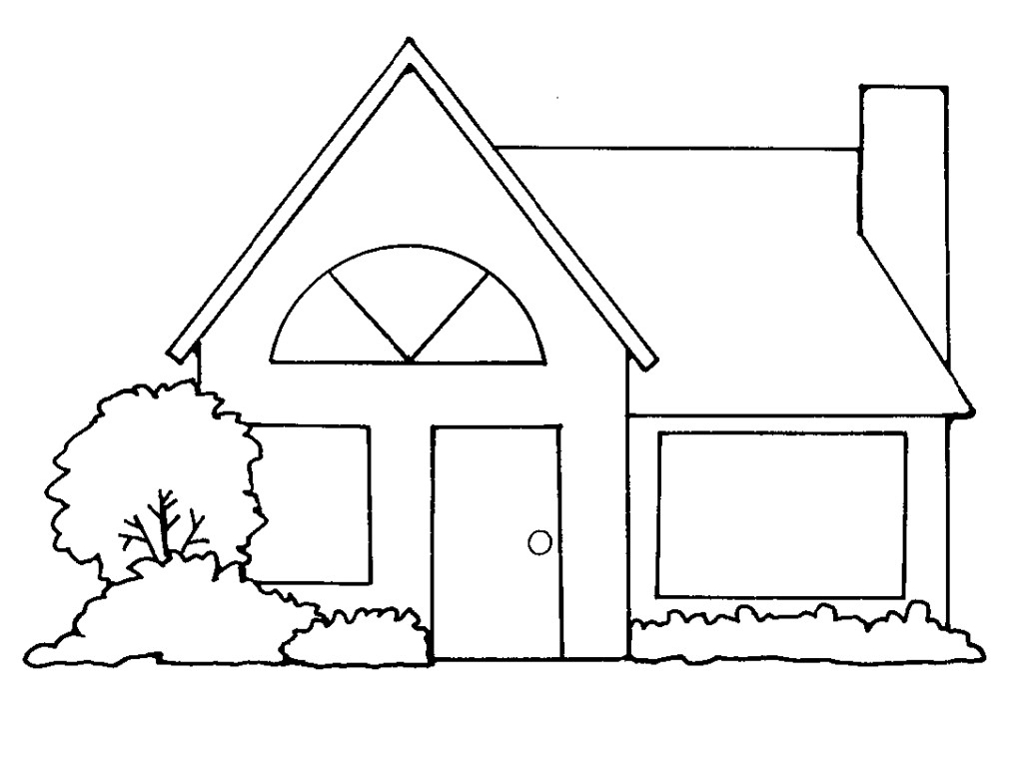

____________________________________

___________________

___________________

___________________

___________________

Mes Loisirs

_______________________________

_______________________________

_______________________________

_______________________________

_______________________________

_______________________________

Chez moi il y a…

Moi

Je suis… (repondez avec des cochers)

bavarde intelligente gentille

marrante sympa sportif/ive

timide travailleur/euse polie

Ma couleur

preférée c’est

le _________

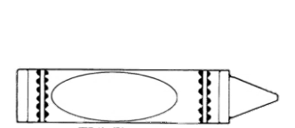

#

Ce que j’aime et n’aime pas à l’école

l’anglais le français l’histoire

la géographie la musique le dessin

l’informatique l’EPS

les sciences la biologie

les mathématiques

Ce que j’aime manger

___________________

___________________

___________________

___________________

___________________

________________

[](http://www.google.co.uk/url?sa=i&rct=j&q=&esrc=s&source=images&cd=&cad=rja&uact=8&ved=0ahUKEwiR8vqFsZ3OAhWiIsAKHb6eBlgQjRwIBw&url=http://www.clker.com/clipart-141249.html&bvm=bv.128617741,d.ZGg&psig=AFQjCNGMogyy7AcF4GVZYeSM9Ch9u4y5Vw&ust=1470043529582448)[](http://www.clker.com/cliparts/6/f/J/B/L/B/place-setting-md.png)

Mon anniversaire c’est le _________________________________________